WiKi——张金龙
本周已完成工作： （2011/3/11——2011/3/17）
- MySQL在win7环境下的安装和数据库的配置
- NAVICAT(MySQL的界面化编程工具)的安装和基本使用
- MySQL的基本操作

- MySQL在win7环境下的安装和数据库的配置
本人在win7下安装MySQL的过程中遇到很多困难：首先是兼容win7的MySQL版本很少，目前只有5.1版本支持。然后是安装到最后一步总是会出现问题，要么是“程序停止响应”，要么是“SQL service”无法启动，经过网上查询资料得知，这些都是正常现象。解决办法是将已经安装的部分卸载掉，将所有相关残留文件清理干净，然后重新安装。若再不成功可考虑更换版本（5.1.50~5.1.55之间均可），然后重复上述过程。本人经过七八次的重装之后终于获得成功。

1.安装过程与其它Windows程序安装过程一样，按照安装向导一步一步走下去就好了，这里不再赘述。
2.MYSQL数据库的安装重点在于其数据库的配置
在前面的安装完成后，出现如下界面，MySQL Server配置向导启动。
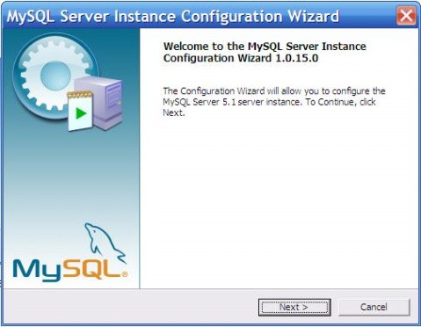
点“Next”，进入配置类型选择页面。

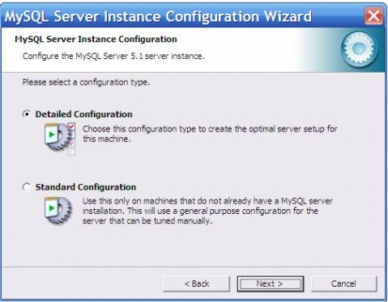
选“Detailed configuration”（详细配置）：选择配置方式，“Detailed Configuration（手动精确配置）”、“Standard Configuration（标准配置）”，这里选择“Detailed Configuration”。

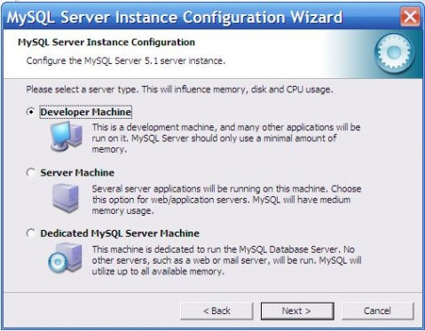
选择服务器类型，“Developer Machine（开发测试类，MySQL占用很少资源）”、“Server Machine（服务器类型，MySQL占用较多资源）”、“Dedicated MySQL Server Machine（专门的数据库服务器，MySQL占用所有可用资源）”，根据自己的类型选择，这里仅作研究测试使用，选择“Developer Machine”，占用系统的资源不会很多。

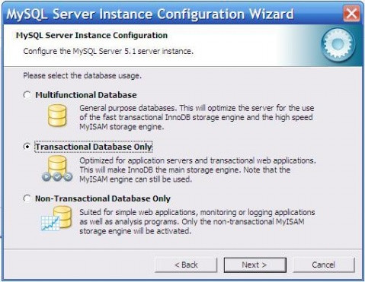
选择MySQL数据库的大致用途，“Multifunctional Database（通用多功能型，好）”、“Transactional Database Only（服务器类型，专注于事务处理，一般）”、“Non-Transactional Database Only（非事务处理型，较简单，主要做一些监控、记数用，对MyISAM数据类型的支持仅限于non-transactional），随自己的用途而选择了，我在这里选择“Transactional Database Only”，按“Next”进入选择InnoDB数据存放位置页面。

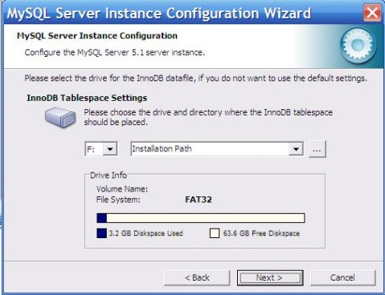
对InnoDB Tablespace进行配置，就是为InnoDB 数据库文件选择一个存储空间，如果修改了，要记住位置，重装的时候要选择一样的地方，否则可能会造成数据库损坏，当然，对数据库做个备份就没问题了，这里不详述。我在这里没有修改，使用默认位置，直接按“Next”继续。

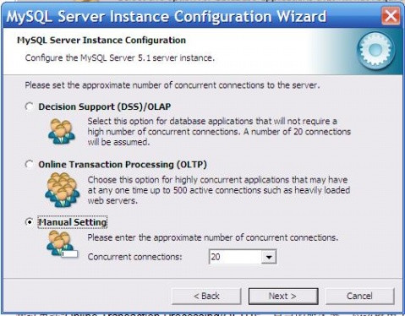
选择网站一般MySQL的访问量，同时连接的数目，“Decision Support(DSS)/OLAP（20个左右）”、“Online Transaction Processing(OLTP)（500个左右）”、“Manual Setting（手动设置，自己输一个数）”，我选的是“Muanual Setting”，连接数量填写50，按“Next”继续。

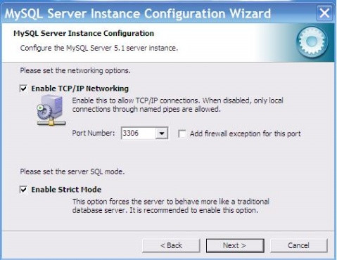
是否启用TCP/IP连接，设定端口，如果不启用，就只能在自己的机器上访问MySQL 数据库了。在这个页面上，还可以选择“启用标准模式”（Enable Strict Mode），这样MySQL就不会允许细小的语法错误。对于新手来讲，建议取消标准模式以减少麻烦。但熟悉MySQL以后，尽量使用标准模式，因为它可以降低有害数据进入数据库的可能性。还有一个关于防火墙的设置“Add firewall exception ……”需要选中，将MYSQL服务的监听端口加为windows防火墙例外，避免防火墙阻断，建议选中，按“Next”继续。

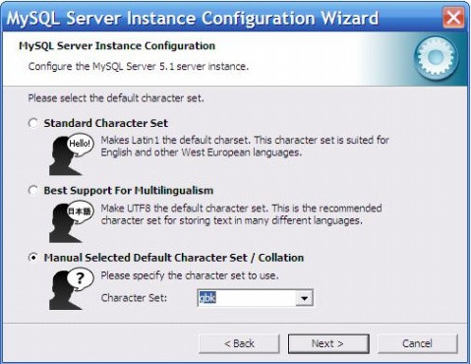
这个比较重要，就是对MySQL默认数据库语言编码进行设置，这里选择第三个，然后在Character Set 那里选择或填入“gbk”，按“Next”继续。

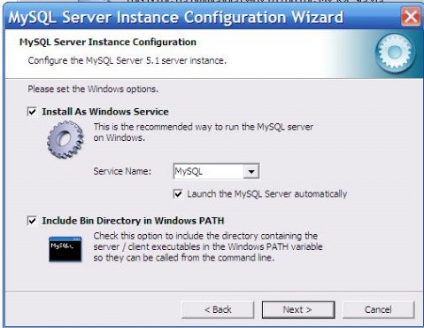
选择是否将MySQL 安装为windows服务，还可以指定Service Name（服务标识名称），是否将MySQL的bin目录加入到Windows PATH加入后，就可以直接使用bin下的文件，而不用指出目录名，比如连接，“mysql.exe -uusername -ppassword;”就可以了，不用指出mysql.exe的完整地址，很方便），这里全部打上了勾，Service Name不变。按“Next”继续。

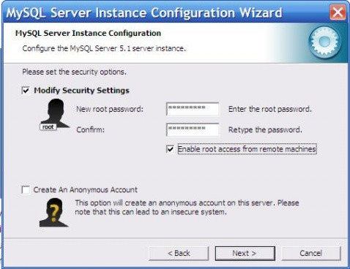
“Modify Security Settings”是设置根帐号的密码，输入你设定的密码即可。“Create An Anonymous Account”是创建一个匿名帐号，这样会导致未经授权的用户非法访问你的数据库，有安全隐患，建议不要勾选。按“Next”继续。

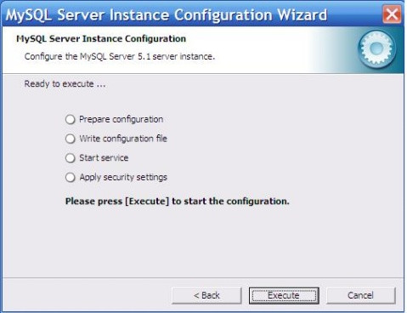
点“Execute”开始配置，当出现“Service started successfully”时，说明配置完成，MySQL服务启动成功。

3.测试MySQL登录
在Windows的开始菜单中的所有程序中找到“MySQL”文件夹，点击里面的“MySQL Command Line Client”，出现如下提示信息“Enter password:”,键入之前设定好的密码，按回车。
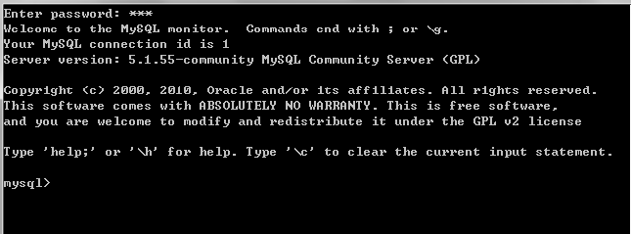
看到MySQL的操作提示符“mysql>”，说明MySQL安装运行正常，可以开始数据库应用程序的开发了。

- MySQL界面化操作工具Navicat的简介
Navicat是一个强大的MySQL数据库管理和开发工具。Navicat为专业开发者提供了一套强大的足够尖端的工具，但它对于新用户仍然是易于学习。Navicat使用了极好的图形用户界面（GUI），可以让你用一种安全和更为容易的方式快速和容易地创建、组织、存取和共享信息。用户可完全控制 MySQL数据库和显示不同的管理资料，包括一个多功能的图形化管理用户和访问权限的管理工具，方便将数据从一个数据库移转到另一个数据库中（Local to Remote、Remote to Remote、Remote to Local），进行档案备份。Navicat支援Unicode，以及本地或遥距MySQL伺服器多连线，用户可浏览数据库、建立和删除数据库、编辑数据、建立或执行SQL queries、管理用户权限（安全设定）、将数据库备份/复原、汇入/汇出数据（支援CSV, TXT, DBF和XML档案种类）等。新版与任何MySQL 5.0.x伺服器版本兼容，支援Triggers，以及BINARY VARBINARY/BIT 数据种类等的风范。

